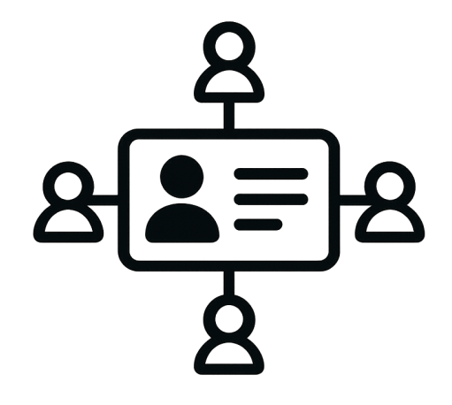

**너 누구야?**

**연락처 관리 앱**

22112045 김형섭

[ Revision history ]

|  |  |  |  |
| --- | --- | --- | --- |
| **Revision date** | **Version #** | **Description** | **Author** |
| 03/25/2025 | 1.0 | 초안 |  |
| 05/05/2025 | 1.0.1 | 내용 보완 |  |
|  |  |  |  |
|  |  |  |  |
|  |  |  |  |
|  |  |  |  |

= Contents =

1. Introduction ..................................................................................

2. Use case analysis .......................................................................

3. Domain analysis .........................................................................................

4. User Interface prototype .........................................................................

5. Glossary .................................................................................................

6. References .................................................................................................

1. Introduction

우리는 살면서 많은 인연들을 다양한 곳에서 만나게 된다. 비지니스 활동을 통해서 업무적인 관계를 맺기도 하고, 취미나 여가활동을 하며 서로의 관심사를 공유하는 친구도 만나게 된다. 하지만 모든 사람들과의 관계를 지속적으로 관리하고, 또 각기 다른 상황에서 만난 사람들을 기억하기란 쉬운 일이 아니다.

온라인 상에서의 만남은 더 복잡하다. 온라인 특유의 익명성 때문이다. 온라인에서는 서로 얼굴도 모르는 채 닉네임을 앞세워 이야기한다. 같은 사람이 다른 닉네임을 쓸 수도 있고, 닉네임을 수시로 바꿀 수도 있다. 때문에 몇년 전에 온라인 상에서 만났던 사람이 내가 기억하는 그 사람인지 아닌지 구별하기 매우 어렵다.

그래서 내가 만난 사람들을 관리해주는 프로그램의 필요성을 느끼게 되었고, 이 프로젝트를 결심하게 되었다. ‘너 누구야’는 지금까지 살면서 만난 나의 만남들을 정리해주는 프로그램이다. 단순히 전화번호, 이름 등을 정리하는데에 그치지 않고, 어디서, 어떻게 만났는지, 얼만큼 만났었고, 마지막으로 연락한게 언제인지 등을 세세하게 기입할 수 있다. 또한, 같은 곳에서 만난 사람들을 묶어서 관리해 나와 그 사람이 어떤 사이였는지 쉽게 알 수 있게 해준다.

본 문서는 두번째 단계인 Analysis단계의 문서로, 유스케이스와 도메인에 대해 분석하고, User Interface에 대한 내용을 다루고 있다.

2. Use Case analysis

1)use case diagram

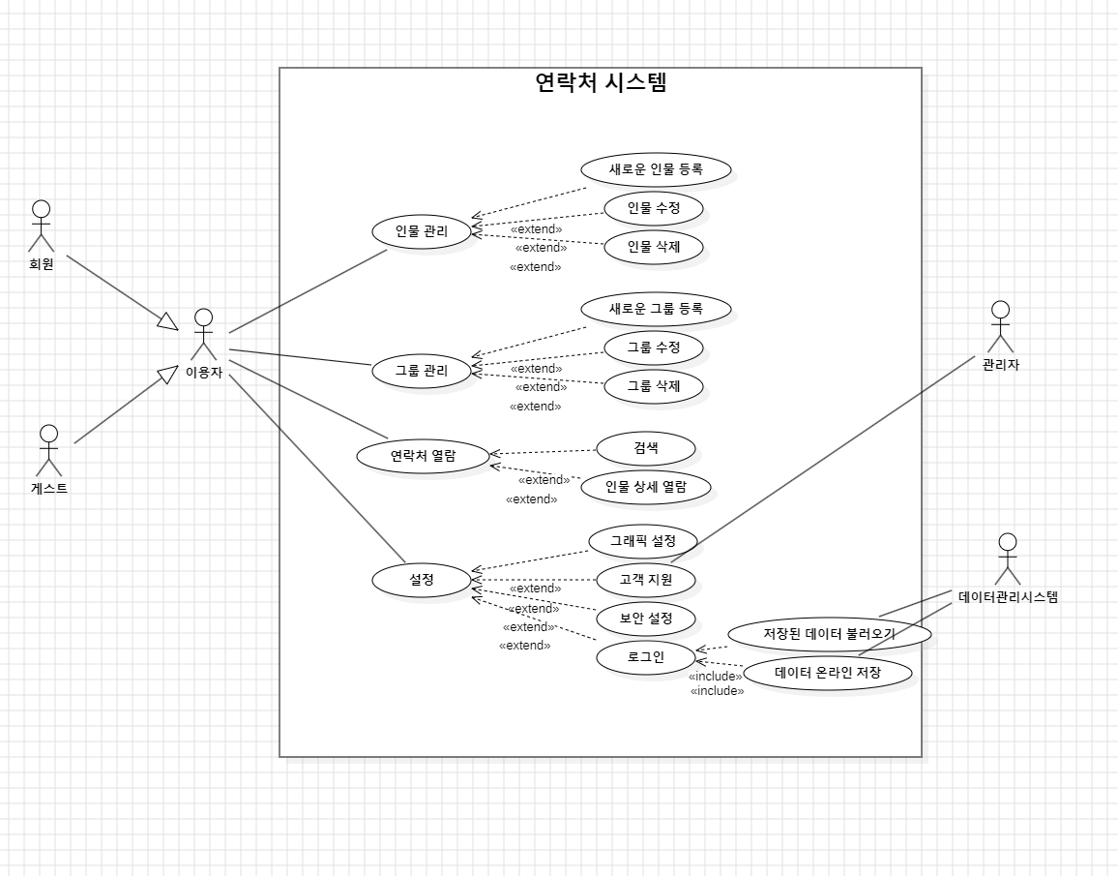

Conceptualization 단계에서 구상하였던 모습을 바탕으로 그린 use case diagram이다.

1. Use case description

|  |  |  |
| --- | --- | --- |
| Use case #1 - 인물 관리 | | |
| GENERAL CHARACTERISTICS | | |
| Summary | | 연락처에 등록된 인물들을 총괄 관리하는 기능 |
| Scope | | 너 누구야 - 연락처 관리 시스템 |
| Level | | User Level |
| Author | |  |
| Last Update | |  |
| Status | | Analysis |
| Primary Actor | | User |
| Preconditions | | 어플을 실행한 상태여야 한다. |
| Trigger | | 사용자가 인물 관리 기능 버튼을 누른다. |
| *Success Post Condition* | | *인물 관리 창에 들어간다.* |
| Failed Post Condition | | 경고 팝업을 띄운다. |
| MAIN SUCCESS SCENARIO | | |
| Step | Action | |
| S | 사용자가 앱을 실행한 상태여야 한다. | |
| 1 | 사용자가 인물 관리 버튼을 누른다. | |
| 2 | 연락처에 등록된 인물 리스트가 뜨며, 인물을 눌러 인물 등록, 수정, 삭제 등의 관리를 시작할 수 있다. | |
| 3 | 뒤로가기 키/종료 버튼을 눌러 끝낼 수 있다. | |
| EXTENSION SCENARIOS | | |
| Step | Branching Action | |
| 1 | 1a. 메인 화면에서 인물 관리 버튼을 누른 경우  1a - 1. 인물 관리 창과 함께 연락처 리스트가 뜨며, 인물을 눌러 관리를 시작할 수 있다. | |
| 1 | 1b. 연락처 열람 화면에서 인물 버튼을 누른 경우  1b - 1. 인물에 대한 간단한 정보 팝업 창이 뜬다.  1b - 2. 팝업 창에서 인물 관리 버튼을 눌러 관리를 시작할 수 있다. | |
| 2 | 2a. 인물 리스트에 인물이 아무도 없는 경우  2a - 1. 리스트 대신 “등록된 인물이 없습니다. 인물을 추가해보는 걸 어떤가요?”문구를 띄운다.  2a - 2. 인물 수정, 삭제가 비활성화되고, 인물 등록만이 활성화된다. | |
| RELATED INFORMATION | | |
| Performance | | <=1s |
| Frequency | |  |
| Concurrency | |  |
| Due date | |  |

|  |  |  |
| --- | --- | --- |
| Use case #2 - 새로운 인물 등록 | | |
| GENERAL CHARACTERISTICS | | |
| Summary | | 연락처에 새로운 인물을 추가하는 기능 |
| Scope | | 너 누구야 - 연락처 관리 시스템 |
| Level | | User Level |
| Author | |  |
| Last Update | |  |
| Status | | Analysis |
| Primary Actor | | User |
| Preconditions | | 인물 관리 버튼을 누른 상태여야 한다. |
| Trigger | | 사용자가 인물 관리에 있는 인물 추가 버튼을 눌러야 한다. |
| *Success Post Condition* | | *인물 등록 창에 들어간다.* |
| Failed Post Condition | | 실패 팝업을 띄운다. |
| MAIN SUCCESS SCENARIO | | |
| Step | Action | |
| S | 사용자가 인물 관리 창에 들어간 상태여야 한다. | |
| 1 | 사용자가 인물 등록 버튼을 누른다. | |
| 2 | 연락처에 새로 추가할 인물의 정보를 기입할 수 있다. 정보에는 이름, 또다른 이름, 전화번호, 생년월일, 성별, 친한 친구, 기념일, 태그, 그룹, 사진 등을 추가할 수 있다. | |
| 3 | 저장하기 버튼을 눌러 기입한 정보를 저장할 수 있다. | |
| 4 | 뒤로가기/종료 버튼을 눌러 끝낼 수 있다. | |
| EXTENSION SCENARIOS | | |
| Step | Branching Action | |
| 1 | 1a. 더 이상 인물을 추가할 수 없는 경우  1a - 1. 인물 등록 창으로 넘어가는 대신, 실패 팝업을 띄운다. | |
| 3 | 3a. 이름을 포함한 2가지 이상의 중요한 요소가 이미 리스트에 있는 사람과 같은 경우  3a - 1. 기존에 있는 인물과 합칠지 사용자에게 물어본다.  3a - 2. 합칠 경우, 기존 인물 수정 화면으로 넘어간다. 새로운 정보들은 자동으로 기입한다.  3a - 3. 합치지 않을 경우, 이름 옆에 (숫자)를 추가한다. | |
| 4 | 4a. 인물에 기입한 정보가 아무것도 없는 경우  4a - 1. 인물을 저장하지 않고 그대로 종료한다. | |
| 4 | 4b. 마지막으로 저장한 정보와 현재 창의 정보가 일치하지 않을 경우  4b -1. 정보를 아직 저장하지 않았다는 팝업을 띄운다. 팝업에는 저장 버튼과 그냥 나가기 버튼, x버튼이 있다.  4b -2. 저장버튼을 누르면 정보를 저장한다. 그냥 나가기 버튼은 저장하지 않고 화면을 나간다. x버튼은 팝업을 종료한다. | |
| RELATED INFORMATION | | |
| Performance | |  |
| Frequency | |  |
| Concurrency | |  |
| Due date | |  |

|  |  |  |
| --- | --- | --- |
| Use case #3 - 인물 수정 | | |
| GENERAL CHARACTERISTICS | | |
| Summary | | 연락처에 이미 등록한 인물을 수정하는 기능 |
| Scope | | 너 누구야 - 연락처 관리 시스템 |
| Level | | User Level |
| Author | |  |
| Last Update | |  |
| Status | | Analysis |
| Primary Actor | | User |
| Preconditions | | 인물 관리 버튼을 누른 상태여야 한다. |
| Trigger | | 사용자가 인물 관리에 있는 인물 수정 버튼을 눌러야 한다. |
| *Success Post Condition* | | *인물 수정 창에 들어간다.* |
| Failed Post Condition | | 실패 팝업을 띄운다. |
| MAIN SUCCESS SCENARIO | | |
| Step | Action | |
| S | 사용자가 인물 관리 창에 들어간 상태여야 한다. | |
| 1 | 사용자가 인물 수정 버튼을 누른다. | |
| 2 | 연락처에 인물의 정보를 수정할 수 있다. 정보에는 이름, 또다른 이름, 전화번호, 생년월일, 성별, 친한 친구, 기념일, 태그, 그룹, 사진 등을 새로 추가 및 삭제할 수 있다. 수정 창 맨 밑에는 인물 삭제 버튼이 있다. | |
| 3 | 저장하기 버튼을 눌러 기입한 정보를 저장할 수 있다. | |
| 4 | 뒤로가기/종료 버튼을 눌러 끝낼 수 있다. | |
| EXTENSION SCENARIOS | | |
| Step | Branching Action | |
| 3 | 3a. 기입된 정보가 아무것도 없는 경우  3a - 1. 인물을 삭제하겠냐고 묻는 팝업을 띄운다.  3a - 2. 네를 누르면 인물의 정보를 삭제한다.  3a - 3. 아니오를 누르면, 수정 화면으로 되돌아간다. | |
| 3 | 3b. 이름을 포함한 2가지 이상의 중요한 요소가 이미 리스트에 있는 사람과 같은 경우  3b - 1. 기존에 있는 인물과 합칠지 사용자에게 물어본다.  3b - 2. 합칠 경우, 기존 인물 수정 화면으로 넘어간다. 새로운 정보들은 자동으로 기입한다.  3b - 3. 합치지 않을 경우, 이름 옆에 (숫자)를 추가한다. | |
| 4 | 4a. 마지막으로 저장한 정보와 현재 창의 정보가 일치하지 않을 경우  4a -1. 정보를 아직 저장하지 않았다는 팝업을 띄운다. 팝업에는 저장 버튼과 그냥 나가기 버튼, x버튼이 있다.  4a -2. 저장버튼을 누르면 정보를 저장한다. 그냥 나가기 버튼은 저장하지 않고 화면을 나간다. x버튼은 팝업을 종료한다. | |
| RELATED INFORMATION | | |
| Performance | |  |
| Frequency | |  |
| Concurrency | |  |
| Due date | |  |

|  |  |  |
| --- | --- | --- |
| Use case #4 - 인물 삭제 | | |
| GENERAL CHARACTERISTICS | | |
| Summary | | 연락처에 이미 등록한 인물을 삭제하는 기능 |
| Scope | | 너 누구야 - 연락처 관리 시스템 |
| Level | | User Level |
| Author | |  |
| Last Update | |  |
| Status | | Analysis |
| Primary Actor | | User |
| Preconditions | | 인물 관리 버튼을 누른 상태여야 한다. |
| Trigger | | 사용자가 인물 관리에 있는 인물 삭제 버튼을 눌러야 한다. |
| *Success Post Condition* | | *인물 삭제 창을 띄운다.* |
| Failed Post Condition | | 실패 팝업을 띄운다. |
| MAIN SUCCESS SCENARIO | | |
| Step | Action | |
| S | 사용자가 인물 관리 창에 들어간 상태여야 한다. | |
| 1 | 사용자가 인물 삭제 버튼을 누른다. | |
| 2 | 인물을 삭제하겠냐고 묻는 팝업 창을 띄운다. | |
| 3 | 삭제버튼을 눌러 인물을 삭제할 수 있다. | |
| 4 | 뒤로가기/종료/아니오 버튼을 눌러 삭제하지 않을 수 있다. | |
| EXTENSION SCENARIOS | | |
| Step | Branching Action | |
| 1 | 1a. 해당 인물이 친한 친구인 경우  1a-1. ‘친한 친구는 잠겨있습니다. 인물 수정에서 삭제해주세요’ 창을 띄운다. | |
| RELATED INFORMATION | | |
| Performance | |  |
| Frequency | |  |
| Concurrency | |  |
| Due date | |  |

|  |  |  |
| --- | --- | --- |
| Use case #5 - 그룹 관리 | | |
| GENERAL CHARACTERISTICS | | |
| Summary | | 연락처의 인물들을 묶을 수 있는 그룹을 관리하는 기능 |
| Scope | | 너 누구야 - 연락처 관리 시스템 |
| Level | | User Level |
| Author | |  |
| Last Update | |  |
| Status | | Analysis |
| Primary Actor | | User |
| Preconditions | | 어플을 실행한 상태여야 한다. |
| Trigger | | 사용자가 그룹 관리 기능 버튼을 누른다. |
| *Success Post Condition* | | *그룹 관리 창에 들어간다.* |
| Failed Post Condition | | 경고 팝업을 띄운다. |
| MAIN SUCCESS SCENARIO | | |
| Step | Action | |
| S | 사용자가 앱을 실행한 상태여야 한다. | |
| 1 | 메인화면에서 사용자가 그룹 관리 버튼을 누른다. | |
| 2 | 내가 만든 그룹 리스트가 뜨며, 그룹을 생성, 수정, 삭제할 수 있다. | |
| 3 | 뒤로가기 키/종료 버튼을 눌러 끝낼 수 있다. | |
| EXTENSION SCENARIOS | | |
| Step | Branching Action | |
| 1 | 1a. 메인 화면에서 그룹 관리 버튼을 누른 경우  1a - 1. 그룹 관리 창과 함께 그룹 리스트가 뜨며, 각 그룹을 눌러 관리를 시작할 수 있다. 그룹을 누르면 인물이 아코디언으로 나오며, 인물을 꾹 눌러서 그룹끼리 이동/복제할 수 있다. | |
| 2 | 2a. 인물 리스트에 인물이 아무도 없는 경우  2a - 1. 리스트 대신 “등록된 인물이 없습니다. 인물을 추가해보는 걸 어떤가요?”문구를 띄운다.  2a - 2. 그룹 관리 기능이 비활성화된다. | |
| 2 | 2b. 그룹 리스트에 그룹이 아무도 없는 경우  2b - 1. 리스트 대신 “등록된 그룹이 없습니다. 그룹을 새로 만들어보세요!”문구를 띄운다.  2b - 2. 그룹 생성을 제외한 나머지 기능이 비활성화된다. | |
| RELATED INFORMATION | | |
| Performance | | <=1s |
| Frequency | |  |
| Concurrency | |  |
| Due date | |  |

|  |  |  |
| --- | --- | --- |
| Use case #6- 새로운 그룹 등록 | | |
| GENERAL CHARACTERISTICS | | |
| Summary | | 연락처에 새로운 그룹을 등록하는 기능 |
| Scope | | 너 누구야 - 연락처 관리 시스템 |
| Level | | User Level |
| Author | |  |
| Last Update | |  |
| Status | | Analysis |
| Primary Actor | | User |
| Preconditions | | 그룹 관리 버튼을 누른 상태여야 한다. |
| Trigger | | 사용자가 새로운 그룹 추가 버튼을 누른다. |
| *Success Post Condition* | | *그룹 추가 창에 들어간다.* |
| Failed Post Condition | | 경고 팝업을 띄운다. |
| MAIN SUCCESS SCENARIO | | |
| Step | Action | |
| S | 그룹 관리 버튼을 누른 상태여야 한다. | |
| 1 | 사용자가 그룹 추가 버튼을 누른다. | |
| 2 | 새로운 그룹을 추가할 수 있으며, 그룹엔 이름, 사진, 인물, 기념일, 태그, 하위 그룹, 메모 등을 기입할 수 있다. | |
| 3 | 저장버튼을 눌러 기입한 정보를 저장할 수 있다. | |
| 4 | 뒤로가기/종료 버튼을 눌러 끝낼 수 있다. | |
| EXTENSION SCENARIOS | | |
| Step | Branching Action | |
| 1 | 1a. 더 이상 그룹을 추가할 수 없는 경우  1a - 1. 그룹 등록 창으로 넘어가는 대신, 실패 팝업을 띄운다. | |
| 3 | 3a. 같은 레벨에 동일한 이름의 그룹이 있는 경우  3a - 1. 기존에 있는 그룹과 합칠지 사용자에게 물어본다.  3a - 2. 합칠 경우, 기존 그룹 수정 화면으로 넘어간다. 새로운 정보들은 자동으로 기입한다.  3a - 3. 합치지 않을 경우, 이름 옆에 (숫자)를 추가한다. | |
| 4 | 4a. 그룹에 기입한 정보가 아무것도 없는 경우  4a - 1. 인물을 저장하지 않고 그대로 종료한다. | |
| 4 | 4b. 마지막으로 저장한 정보와 현재 창의 정보가 일치하지 않을 경우  4b -1. 정보를 아직 저장하지 않았다는 팝업을 띄운다. 팝업에는 저장 버튼과 그냥 나가기 버튼, x버튼이 있다.  4b -2. 저장버튼을 누르면 정보를 저장한다. 그냥 나가기 버튼은 저장하지 않고 화면을 나간다. x버튼은 팝업을 종료한다. | |
| RELATED INFORMATION | | |
| Performance | |  |
| Frequency | |  |
| Concurrency | |  |
| Due date | |  |

|  |  |  |
| --- | --- | --- |
| Use case #7 - 그룹 수정 | | |
| GENERAL CHARACTERISTICS | | |
| Summary | | 연락처에 이미 등록한 그룹을 수정하는 기능 |
| Scope | | 너 누구야 - 연락처 관리 시스템 |
| Level | | User Level |
| Author | |  |
| Last Update | |  |
| Status | | Analysis |
| Primary Actor | | User |
| Preconditions | | 그룹 관리 버튼을 누른 상태여야 한다. |
| Trigger | | 사용자가 그룹 관리에 있는 인물 수정 버튼을 눌러야 한다. |
| *Success Post Condition* | | *그룹 수정 창에 들어간다.* |
| Failed Post Condition | | 실패 팝업을 띄운다. |
| MAIN SUCCESS SCENARIO | | |
| Step | Action | |
| S | 사용자가 그룹 관리 창에 들어간 상태여야 한다. | |
| 1 | 사용자가 인물 수정 버튼을 누른다. | |
| 2 | 새로운 그룹을 추가할 수 있으며, 그룹엔 이름, 사진, 인물, 기념일, 태그, 하위 그룹, 메모 등을 기입할 수 있다. 맨 밑에는 그룹 삭제 버튼이 있다. | |
| 3 | 저장하기 버튼을 눌러 기입한 정보를 저장할 수 있다. | |
| 4 | 뒤로가기/종료 버튼을 눌러 끝낼 수 있다. | |
| EXTENSION SCENARIOS | | |
| Step | Branching Action | |
| 1 | 1a. 사용자가 인물 혹은 그룹을 꾹 누른 경우  1a -1. 간이 그룹 수정창으로 들어간다. 이 상태에서 인물 또는 그룹을 옮겨 이동/복제할 수 있다.  2a-2. 오른쪽 위 체크버튼을 눌러 수정을 완료할 수 있다. 뒤로가기/종료버튼을 눌러 수정을 종료한다. | |
| 3 | 3a. 기입된 정보가 아무것도 없는 경우  3a - 1. 그룹을 삭제하겠냐고 묻는 팝업을 띄운다.  3a - 2. 네를 누르면 그룹의 정보를 삭제한다.  3a - 3. 아니오를 누르면, 수정 화면으로 되돌아간다. | |
| 3 | 3b. 같은 레벨에 있는 그룹과 이름이 같을 경우  3b - 1. 기존에 있는 그룹과 합칠지 사용자에게 물어본다.  3b - 2. 합칠 경우, 기존 그룹 수정 화면으로 넘어간다. 새로운 정보들은 자동으로 기입한다.  3b - 3. 합치지 않을 경우, 이름 옆에 (숫자)를 추가한다. | |
| 4 | 4a. 마지막으로 저장한 정보와 현재 창의 정보가 일치하지 않을 경우  4a -1. 정보를 아직 저장하지 않았다는 팝업을 띄운다. 팝업에는 저장 버튼과 그냥 나가기 버튼, x버튼이 있다.  4a -2. 저장버튼을 누르면 정보를 저장한다. 그냥 나가기 버튼은 저장하지 않고 화면을 나간다. x버튼은 팝업을 종료한다. | |
| RELATED INFORMATION | | |
| Performance | |  |
| Frequency | |  |
| Concurrency | |  |
| Due date | |  |

|  |  |  |
| --- | --- | --- |
| Use case #8 - 그룹 삭제 | | |
| GENERAL CHARACTERISTICS | | |
| Summary | | 연락처에 이미 등록한 그룹을 삭제하는 기능 |
| Scope | | 너 누구야 - 연락처 관리 시스템 |
| Level | | User Level |
| Author | |  |
| Last Update | |  |
| Status | | Analysis |
| Primary Actor | | User |
| Preconditions | | 그룹 관리 버튼을 누른 상태여야 한다. |
| Trigger | | 사용자가 그룹 관리에 있는 그룹 삭제 버튼을 눌러야 한다. |
| *Success Post Condition* | | *그룹 삭제 창을 띄운다.* |
| Failed Post Condition | | 실패 팝업을 띄운다. |
| MAIN SUCCESS SCENARIO | | |
| Step | Action | |
| S | 사용자가 그룹 관리 창에 들어간 상태여야 한다. | |
| 1 | 사용자가 그룹 삭제 버튼을 누른다. | |
| 2 | 그룹을 삭제하겠냐고 묻는 팝업 창을 띄운다. | |
| 3 | 삭제버튼을 눌러 그룹을 삭제할 수 있다. | |
| 4 | 뒤로가기/종료/아니오 버튼을 눌러 삭제하지 않을 수 있다. | |
| EXTENSION SCENARIOS | | |
| Step | Branching Action | |
|  |  | |
| RELATED INFORMATION | | |
| Performance | |  |
| Frequency | |  |
| Concurrency | |  |
| Due date | |  |

|  |  |  |
| --- | --- | --- |
| Use case #9- 연락처 열람 | | |
| GENERAL CHARACTERISTICS | | |
| Summary | | 연락처에 등록된 인물들을 열람하는 기능 |
| Scope | | 너 누구야 - 연락처 관리 시스템 |
| Level | | User Level |
| Author | |  |
| Last Update | |  |
| Status | | Analysis |
| Primary Actor | | User |
| Preconditions | | 앱을 실행한 상태여야 한다. |
| Trigger | | 사용자가 연락처 버튼을 누른다. |
| *Success Post Condition* | | *연락처 열람 창에 들어간다.* |
| Failed Post Condition | |  |
| MAIN SUCCESS SCENARIO | | |
| Step | Action | |
| S | 사용자가 앱을 실행한 상태여야 한다. | |
| 1 | 사용자가 연락처 버튼을 누른다. | |
| 2 | 연락처에 기입된 이름들이 오름차순으로 정렬되어 보여진다. 스크롤하여 밑으로 내릴 수 있다. | |
| 3 | 정렬기능을 통해 이름순, 그룹이름순, 기념일순으로 오름차순/내림차순 정렬해서 볼 수 있다. | |
| 4 | 필터를 설정할 수 있다. 필터는 기념일 우선(o), 친한친구 우선(o), 그룹 우선(x)과 같은 우선순위 필터와, 성별, 나이와 같은 분류 필터가 있다. 괄호 안은 필터의 기본값이며, 설정에서 변경할 수 있다. | |
| EXTENSION SCENARIOS | | |
| Step | Branching Action | |
| 2 | 2a. 연락처 리스트에 인물이 아무도 없는 경우  2a - 1. 리스트 대신 “등록된 인물이 없습니다. 인물을 추가해보는 걸 어떤가요?”문구를 띄운다.  2a - 2. 문구를 클릭하여 인물 추가로 넘어갈 수 있다. 이 기능 외에 다른 기능들은 비활성화된다. | |
| 2 | 2b. 인물을 짧게 누를 경우  2b -1. 인물에 대한 간단한 정보창이 뜬다. 자세히 버튼을 눌러 세부 열람으로 들어갈 수 있다.  2b -2. 이 창에서 간단한 인물 정보 수정, 삭제가 가능하다. | |
| 2 | 2c. 그룹을 짧게 누를 경우  2c-1. 그룹을 열고 닫을 수 있다. 그룹 밑에 인물들을 아코디언으로 접었다 펼 수 있다.  2c-2. 빈 그룹일 경우, 대신 ‘인물 없음’ 글씨만 적혀있다. | |
| 2 | 2d. 사용자가 인물 혹은 그룹을 꾹 누른 경우  2d -1. 간이 그룹 수정창으로 들어간다. 이 상태에서 인물 또는 그룹을 옮겨 이동/복제할 수 있다.  2d-2. 오른쪽 위 체크버튼을 눌러 수정을 완료할 수 있다. 뒤로가기/종료버튼을 눌러 수정을 종료한다. | |
| RELATED INFORMATION | | |
| Performance | |  |
| Frequency | |  |
| Concurrency | |  |
| Due date | |  |

|  |  |  |
| --- | --- | --- |
| Use case #10 - 검색 | | |
| GENERAL CHARACTERISTICS | | |
| Summary | | 연락처에 등록된 인물들을 검색하는 기능 |
| Scope | | 너 누구야 - 연락처 관리 시스템 |
| Level | | User Level |
| Author | |  |
| Last Update | |  |
| Status | | Analysis |
| Primary Actor | | User |
| Preconditions | | 연락처 열람 창에 들어와야 한다. |
| Trigger | | 사용자가 상단의 돋보기 버튼을 누른다. |
| *Success Post Condition* | | *성공적으로 인물을 검색해낸다.* |
| Failed Post Condition | | 검색결과 없음 이라는 글을 띄운다. |
| MAIN SUCCESS SCENARIO | | |
| Step | Action | |
| S | 사용자가 연락처 열람을 실행한 상태여야 한다. | |
| 1 | 사용자가 돋보기 버튼을 누른다. | |
| 2 | 검색칸에 정보를 입력하여 인물을 찾을 수 있다. 인물 등록에 사용하였던 모든 인자를 검색으로 사용할 수 있다. | |
| 3 | 검색칸 옆 x 버튼을 눌러 검색을 끝낼 수 있다. | |
| EXTENSION SCENARIOS | | |
| Step | Branching Action | |
| 2 | 2a. 검색 결과가 없을 경우  2a -1. 검색결과 없음 이라는 글씨를 대신 표시한다. | |
| 2 | 2b. 검색창이 비었을 경우  2b-1. 연락처 열람 창으로 돌아간다. | |
| RELATED INFORMATION | | |
| Performance | | <=5s |
| Frequency | |  |
| Concurrency | |  |
| Due date | |  |

|  |  |  |
| --- | --- | --- |
| Use case #11- 세부 연락처 열람 | | |
| GENERAL CHARACTERISTICS | | |
| Summary | | 연락처에 등록된 인물들을 자세히 열람하는 기능 |
| Scope | | 너 누구야 - 연락처 관리 시스템 |
| Level | | User Level |
| Author | |  |
| Last Update | |  |
| Status | | Analysis |
| Primary Actor | | User |
| Preconditions | | 연락처 창을 띄운 상태여야 한다. |
| Trigger | | 사용자가 인물을 누른 후, 자세히를 누른다. |
| *Success Post Condition* | | *연락처 세부 열람 창에 들어간다.* |
| Failed Post Condition | |  |
| MAIN SUCCESS SCENARIO | | |
| Step | Action | |
| S | 사용자가 연락처 열람 창에 들어간 상태여야 한다. | |
| 1 | 사용자가 인물을 짧게 누른다. | |
| 2 | 인물에 대한 간략한 정보창이 띄워진다. | |
| 3 | 사용자가 자세히 버튼을 누른다. | |
| 4 | 인물의 세부 정보가 적힌 창으로 이동한다. 인물 등록/수정시 기입했던 모든 정보를 열람할 수 있다. | |
| 5 | 뒤로가기/종료키를 눌러 나갈 수 있다. | |
| EXTENSION SCENARIOS | | |
| Step | Branching Action | |
| 4 | 4a. 사용자가 기입되있는 정보를 길게, 혹은 빠르게 두번 누를 경우  4a-1. 인물 수정 창으로 넘어간다. | |
| RELATED INFORMATION | | |
| Performance | |  |
| Frequency | |  |
| Concurrency | |  |
| Due date | |  |

|  |  |  |
| --- | --- | --- |
| Use case #12 - 설정 | | |
| GENERAL CHARACTERISTICS | | |
| Summary | | 연락처 프로그램의 전반적인 설정을 바꾸는 기능 |
| Scope | | 너 누구야 - 연락처 관리 시스템 |
| Level | | User Level |
| Author | |  |
| Last Update | |  |
| Status | | Analysis |
| Primary Actor | | User |
| Preconditions | | 어플을 실행한 상태여야 한다. |
| Trigger | | 사용자가 설정 버튼을 누른다. |
| *Success Post Condition* | | *설정 창에 들어간다.* |
| Failed Post Condition | |  |
| MAIN SUCCESS SCENARIO | | |
| Step | Action | |
| S | 사용자가 앱을 실행한 상태여야 한다. | |
| 1 | 사용자가 설정 버튼을 누른다. | |
| 2 | 설정 창으로 이동하며, 필터설정, 그래픽 설정, 보안설정, 고객지원 등을 이용할 수 있다. | |
| 3 | 뒤로가기 키/종료 버튼을 눌러 끝낼 수 있다. | |
| EXTENSION SCENARIOS | | |
| Step | Branching Action | |
| 2 | 2a. 필터 설정을 누른 경우  2a-1. 필터의 기본값을 바꿀 수 있다. | |
| RELATED INFORMATION | | |
| Performance | | <=1s |
| Frequency | |  |
| Concurrency | |  |
| Due date | |  |

|  |  |  |
| --- | --- | --- |
| Use case #13 - 그래픽 설정 | | |
| GENERAL CHARACTERISTICS | | |
| Summary | | 연락처 프로그램의 그래픽을 바꾸는 기능 |
| Scope | | 너 누구야 - 연락처 관리 시스템 |
| Level | | User Level |
| Author | |  |
| Last Update | |  |
| Status | | Analysis |
| Primary Actor | | User |
| Preconditions | | 설정 창에 들어간 상태여야 한다. |
| Trigger | | 사용자가 그래픽 버튼을 누른다. |
| *Success Post Condition* | | *그래픽 설정 창에 들어간다.* |
| Failed Post Condition | |  |
| MAIN SUCCESS SCENARIO | | |
| Step | Action | |
| S | 사용자가 설정창에 들어간 상태여야 한다. | |
| 1 | 사용자가 그래픽 버튼을 누른다. | |
| 2 | 그래픽 설정 창으로 이동한다. 다크모드, 폰트, 배경 색을 설정할 수 있다. | |
| 3 | 뒤로가기 키/종료 버튼을 눌러 끝낼 수 있다. | |
| EXTENSION SCENARIOS | | |
| Step | Branching Action | |
|  |  | |
| RELATED INFORMATION | | |
| Performance | | <=1s |
| Frequency | |  |
| Concurrency | |  |
| Due date | |  |

|  |  |  |
| --- | --- | --- |
| Use case #14 - 보안 설정 | | |
| GENERAL CHARACTERISTICS | | |
| Summary | | 연락처 프로그램의 보안기능을 설정하는 기능 |
| Scope | | 너 누구야 - 연락처 관리 시스템 |
| Level | | User Level |
| Author | |  |
| Last Update | |  |
| Status | | Analysis |
| Primary Actor | | User |
| Preconditions | | 설정 창에 들어간 상태여야 한다. |
| Trigger | | 사용자가 보안 설정 버튼을 누른다. |
| *Success Post Condition* | | *보안 설정 창에 들어간다.* |
| Failed Post Condition | |  |
| MAIN SUCCESS SCENARIO | | |
| Step | Action | |
| S | 사용자가 설정창에 들어간 상태여야 한다. | |
| 1 | 사용자가 보안 설정 버튼을 누른다. | |
| 2 | 보안 설정 창으로 이동한다. 비밀번호, 인물 접근 권한, 화면 잠금, 클라우드를 사용할 수 있다. | |
| 3 | 뒤로가기 키/종료 버튼을 눌러 끝낼 수 있다. | |
| EXTENSION SCENARIOS | | |
| Step | Branching Action | |
| 2 | 2a. 인물 접근 권한을 누른 경우  2a-1. 인물별 접근 권한을 설정할 수 있다. 해당 인물의 접근 권한을 켤 경우, 해당 인물의 정보를 관리하려 할 때마다 비밀번호를 요구한다. | |
| 2 | 2b. 화면 잠금을 누른 경우  2b-1. 화면에 잠금을 설정할 수 있다. 잠금 없음, 게스트 허용, 잠금 세가지가 있다.  2b-2. 잠금 없음은 앱 실행시 비밀번호를 요구하지 않는다.  2b-3. 게스트 허용은 비밀번호를 요구하지 않지만, 인물 관리, 상세정보 열람은 할 수 없다.  2b-4. 잠금은 앱 실행 시 비밀번호를 요구한다. | |
| 2 | 2c. 클라우드를 누른 경우  2c-1. 로그인이 되어있는 경우, 내 데이터를 온라인으로 저장하고 불러올 수 있는 클라우드 기능을 사용할 수 있다.  2c-2. 로그인이 되어있지 않은 경우, 로그인을 요구한다.  2c-3. 오프라인 상태일 경우, 버튼이 비활성화된다. | |
| RELATED INFORMATION | | |
| Performance | | <=1s |
| Frequency | |  |
| Concurrency | |  |
| Due date | |  |

|  |  |  |
| --- | --- | --- |
| Use case #15 - 로그인 | | |
| GENERAL CHARACTERISTICS | | |
| Summary | | 연락처 프로그램의 클라우드 시스템을 이용하기 위한 권한을 확인하는 기능 |
| Scope | | 너 누구야 - 연락처 관리 시스템 |
| Level | | User Level |
| Author | |  |
| Last Update | |  |
| Status | | Analysis |
| Primary Actor | | User |
| Preconditions | | 사용자가 설정창에서 클라우드 시스템을 요구해야 한다. 통신이 가능해야 한다. |
| Trigger | | 사용자가 클라우드 버튼을 눌러야 한다. |
| *Success Post Condition* | | *사용자가 로그인에 성공한다. 클라우드 기능을 사용할 수 있다.* |
| Failed Post Condition | | 사용자가 로그인에 실패한다. 클라우드 기능을 사용할 수 없다. |
| MAIN SUCCESS SCENARIO | | |
| Step | Action | |
| S | 사용자가 설정창에서 클라우드 기능을 요구한다. 이 때 로그인이 필요하다고 사용자에게 알린다. | |
| 1 | 사용자가 회원 정보를 입력한다. | |
| 2 | 시스템에 등록된 정보와 일치하면 로그인에 성공한다. 이후 로그인 화면은 자동으로 종료된다. 해당 기기는 6달 동안 클라우드 기능을 이용할 때 마다 로그인이 필요없다. | |
| 3 | 뒤로가기/종료 버튼으로도 나갈 수 있다. | |
| EXTENSION SCENARIOS | | |
| Step | Branching Action | |
| 2 | 2a. 회원정보가 일치하지 않을 경우  2a-1. 아이디 혹은 비밀번호가 일치하지 않는다고 메세지를 띄운다. 비밀번호 실패 누적을 1 증가시킨다.  2a-2. 비밀번호 실패 누적이 5의 배수가 될 경우, 1분간 로그인 금지상태가 된다. | |
| 2 | 2b. 아이디를 입력하지 않은 경우  2b-1. 아무일도 일어나지 않는다. | |
|  |  | |
| RELATED INFORMATION | | |
| Performance | | <=3s |
| Frequency | |  |
| Concurrency | |  |
| Due date | |  |

|  |  |  |
| --- | --- | --- |
| Use case #16 - 저장된 데이터 불러오기 | | |
| GENERAL CHARACTERISTICS | | |
| Summary | | 데이터 서버에서 유저의 기기로 정보를 불러오는 기능 |
| Scope | | 너 누구야 - 연락처 관리 시스템 |
| Level | | User Level |
| Author | |  |
| Last Update | |  |
| Status | | Analysis |
| Primary Actor | | User, 데이터관리시스템 |
| Preconditions | | 사용자가 설정창에서 클라우드 창에 들어가야 한다. 로그인이 필요하다. |
| Trigger | | 사용자가 정보 불러오기 버튼을 눌러야 한다. |
| *Success Post Condition* | | *정보를 불러오는데 성공한다.* |
| Failed Post Condition | | 정보를 불러오는데 실패한다. |
| MAIN SUCCESS SCENARIO | | |
| Step | Action | |
| S | 사용자가 설정창에 클라우드 버튼을 누른다. 클라우드 버튼은 오프라인일 때 비활성화된다. | |
| 1 | 사용자가 정보 불러오기를 누른다. | |
| 2 | 데이터 시스템에서 사용자의 정보를 찾는다. | |
| 3 | 사용자에게 정보를 전달한다. | |
| 4 | 사용자의 연락처 정보를 갱신한다. | |
| EXTENSION SCENARIOS | | |
| Step | Branching Action | |
| 2 | 2a. 데이터 시스템에서 정보를 찾는데 실패한 경우  2a-1. 사용자에게 ‘정보를 찾는데 실패했습니다. 정보를 불러올 수 없었습니다.’를 출력. | |
| 4 | 4a. 사용자의 기기에 정보가 아무것도 없었던 경우  4a-1. 사용자의 기기에 정보를 갱신한다. | |
| 4 | 4b. 사용자의 기기에 정보가 있는 경우  4b-1. 사용자에게 데이터 시스템에 마지막으로 저장된 정보 날짜를 보여주며, 정보를 갱신할지 물어본다.  4b-2. 정보를 갱신할 경우, 데이터시스템의 정보를 기기에 덮어씌운다.  4b-3. 정보를 갱신하지 않을 경우, 그대로 종료한다. | |
| RELATED INFORMATION | | |
| Performance | | <=10s |
| Frequency | |  |
| Concurrency | |  |
| Due date | |  |

|  |  |  |
| --- | --- | --- |
| Use case #17 - 데이터 업로드 | | |
| GENERAL CHARACTERISTICS | | |
| Summary | | 유저의 기기에서 데이터서버로 업로드하는 기능 |
| Scope | | 너 누구야 - 연락처 관리 시스템 |
| Level | | User Level |
| Author | |  |
| Last Update | |  |
| Status | | Analysis |
| Primary Actor | | User, 데이터관리시스템 |
| Preconditions | | 사용자가 설정창에서 클라우드 창에 들어가야 한다. 로그인이 필요하다. |
| Trigger | | 사용자가 정보 저장하기 버튼을 눌러야 한다. |
| *Success Post Condition* | | *정보를 저장하는데 성공한다.* |
| Failed Post Condition | | 정보를 저장하는데 실패한다. |
| MAIN SUCCESS SCENARIO | | |
| Step | Action | |
| S | 사용자가 설정창에 클라우드 버튼을 누른다. 클라우드 버튼은 오프라인일 때 비활성화된다. | |
| 1 | 사용자가 정보 저장하기를 누른다. | |
| 2 | 데이터 시스템으로 사용자의 정보를 보낸다. | |
| 3 | 데이터 시스템에 사용자의 정보를 저장한다. | |
| 4 | 무사히 정보를 저장하였다고 사용자에게 알린다. | |
| EXTENSION SCENARIOS | | |
| Step | Branching Action | |
| 2 | 2a. 보낼 정보가 없는 경우  2a-1. 데이터에 저장할 정보가 없다고 사용자에게 알린다. | |
| 3 | 3a. 데이터 시스템에 저장을 실패한 경우  3a-1. ‘데이터를 저장하는데 실패했습니다.’ 를 출력. | |
|  |  | |
| RELATED INFORMATION | | |
| Performance | | <=10s |
| Frequency | |  |
| Concurrency | |  |
| Due date | |  |

|  |  |  |
| --- | --- | --- |
| Use case #18 - 고객 지원 | | |
| GENERAL CHARACTERISTICS | | |
| Summary | | 유저가 관리자에게 문의하는 기능 |
| Scope | | 너 누구야 - 연락처 관리 시스템 |
| Level | | User Level |
| Author | |  |
| Last Update | |  |
| Status | | Analysis |
| Primary Actor | | User, 관리자 |
| Preconditions | | 사용자가 설정 창에 들어가야 한다. |
| Trigger | | 사용자가 고객 지원 버튼을 누른다. |
| *Success Post Condition* | | *정보를 저장하는데 성공한다.* |
| Failed Post Condition | | 정보를 저장하는데 실패한다. |
| MAIN SUCCESS SCENARIO | | |
| Step | Action | |
| S | 사용자가 설정 창에 들어가야 한다. | |
| 1 | 사용자가 고객 지원 버튼을 누른다. 오프라인일 때 비활성화된다. | |
| 2 | 사용자가 메신저를 적는다. | |
| 3 | 사용자가 관리자에게 메신저를 보낸다. | |
| 4 | 관리자가 사용자에게 답장을 보낸다. | |
| EXTENSION SCENARIOS | | |
| Step | Branching Action | |
| RELATED INFORMATION | | |
| Performance | |  |
| Frequency | | 하루에 한번 |
| Concurrency | |  |
| Due date | |  |

3. Domain analysis

|  |  |
| --- | --- |
| 이름 | *설명* |
| User | 이 프로그램을 사용할 사용자 클래스이다. |
| Entity | 연락처에 추가할 수 있는 것들을 담은 추상클래스이다. |
| Person | Entity를 상속받는 클래스로 연락처에 저장되는 인물을 뜻한다. 성별, 친한친구, 전화번호 등을 담을 수 있다. |
| Group | Entity를 상속받는 클래스로 인물을 묶어 관리할 수 있는 그룹을 뜻한다. 다른 인물, 그룹을 담을 수 있다. |
| Login | 사용자가 클라우드 서비스를 이용할 때 로그인을 위한 클래스이다. |
| ContactList | 정보가 저장될 연락처 리스트에 해당하는 클래스이다. |
| UIGraphics | 프로그램의 그래픽 설정을 담당하는 클래스이다. |
| Search | 연락처의 정보를 검색하는데 사용하는 클래스이다. |
| Manage | Entity의 정보를 생성/수정/삭제를 담당하는 클래스이다. |

4. User Interface Prototype

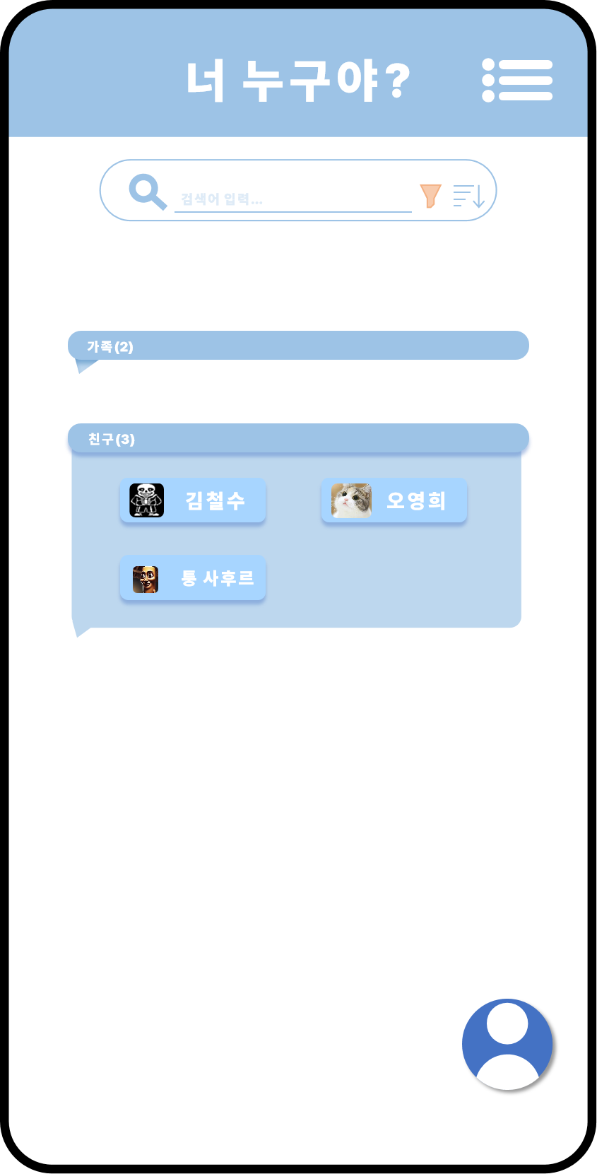

<사진 : 연락처 열람>

해당 사진은 연락처를 열람하는 화면으로, 그룹 우선 필터가 작동하는 모습을 구현하였다.

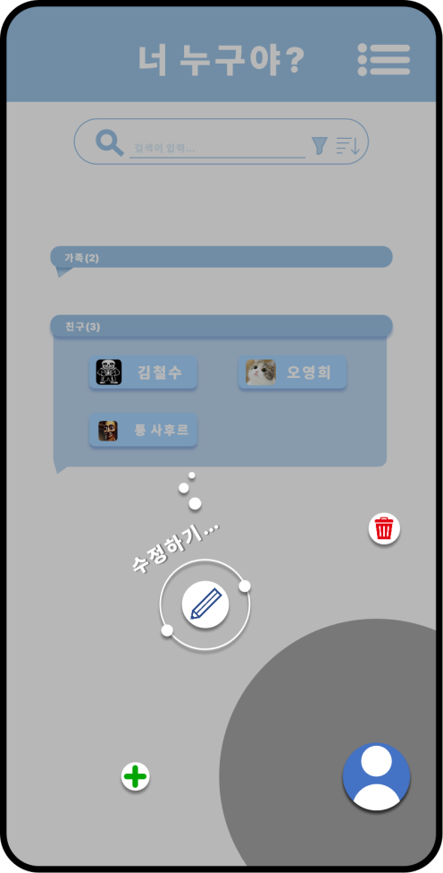

<사진 : 연락처 수정>

해당 사진은 인물 관리의 연락처 수정버튼을 누르려고 하는 화면이다.

1. Glossary

아코디언 : ui컴포넌트 중 하나로, 여러개의 항목을 클릭하여 펼치거나 접을 수 있다.

플로팅 액션 버튼 : ui 컴포넌트 중 하나로, 눌렀을 때 추가적인 옵션 혹은 작은 버튼이 나와 사용자에세 빠른 액세스를 제공한다.

UI : 사용자 인터페이스의 줄임말로, 사용자와 시스템 간의 상호작용을 하게 만드는 기능적 요소들을 일컫는다.

6. References